Cabeçalho do Agrupamento

1
Ficha de avaliação de Ciências Naturais
6.º ano

Nome: ________________________________________________________________ Turma: ______ N.º: ______

Classificação da ficha de avaliação: _________________________
Professor(a): _________________________
Assinatura do(a) enc. de educação: _________________________

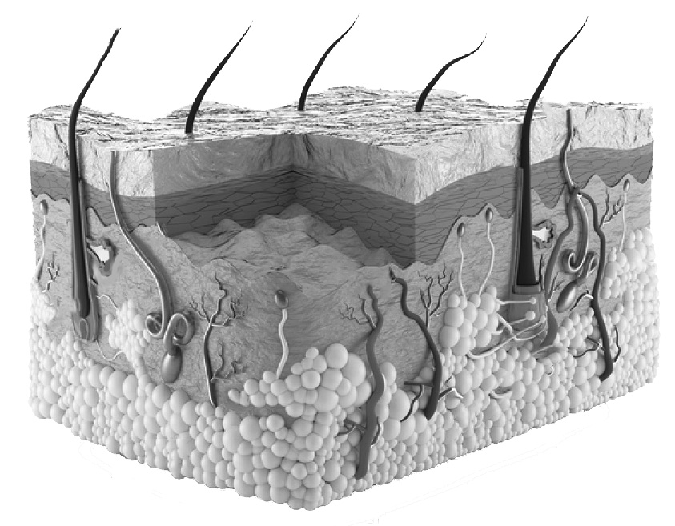
1. Observa a figura 1 que representa a constituição da pele.
C
1.1. Faz a legenda da figura.
A — _____________________________
A
B — _____________________________
C — _____________________________
E
B
D — _____________________________
E — _____________________________
D
Figura 1
1.2. Classifica as afirmações em verdadeiras (V) ou falsas (F).

(A) A pele possui glândulas sudoríparas produtoras de gordura.
(B) O suor é constituído por água, sais minerais e produtos de excreção.
(C) O banho diário é importante para manter a pele limpa.
(D) A secreção produzida pelas glândulas sebáceas protege a pele das radiações ultravioleta.
2. Completa o texto com os termos: fotossíntese, temperatura, oxigénio, glicose, dióxido de carbono, luz, água e alimento.
As plantas necessitam de realizar a (A) para obterem (B). A fotossíntese é a produção de (C), na presença da (D), com gasto de (E) e (F) e libertação de (G). A realização da fotossíntese depende de fatores do meio, como a intensidade da luz, a (H) e as quantidades de água e de dióxido de carbono disponíveis.
(A) – _______________; (B) – _______________; (C) – _______________; (D) – _______________;
(E) – ________________; (F) – _______________; (G) – _______________; (H) – _______________.
3. Indica uma diferença entre a seiva bruta e a seiva elaborada.
___________________________________________________________________________________
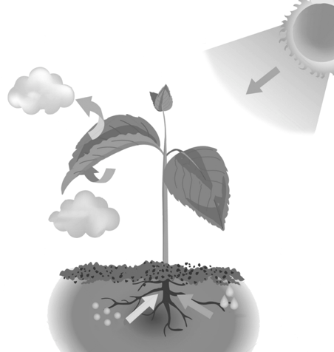
4. Faz a legenda da figura 2 que representa o processo de fotossíntese.
C
A
B
D
A – __________________________________
B – __________________________________
C – __________________________________
D – __________________________________

4.1. Explica o que é a clorofila.
______________________________________________________
______________________________________________________
Figura 2
4.2. Assinala com X os produtos resultantes do processo de fotossíntese.
(A) Oxigénio (B) Ureia (C) Dióxido de carbono (D) Glicose
5. As plantas, tal como os animais, também realizam a respiração celular, na qual utilizam os produtos da fotossíntese.
5.1. Indica o nome das estruturas que permitem a realização de trocas gasosas pelas plantas.
________________________________________________________________________________
5.2. Refere onde se localizam as estruturas mencionadas na questão anterior.
___________________________________________________________________________
5.3. Assinala com X a opção que completa corretamente a frase.
As plantas realizam trocas gasosas com o ambiente através da
(A) fotossíntese, durante o dia e a noite.
(B) respiração celular, apenas durante o dia.
(C) transpiração, da fotossíntese e da respiração celular.
(D) transpiração, apenas durante o dia.
5.4. Explica de que modo as plantas contribuem para a qualidade do ar atmosférico.
__________________________________________________________________________________________________________________________________________________________
5.5. Indica duas medidas de proteção da floresta.
__________________________________________________________________________________________________________________________________________________________
6. Risca as palavras incorretas de forma a construíres uma afirmação correta.
Os incêndios / rios são responsáveis pela alteração do índice da qualidade do ar. A desflorestação / reflorestação piora a qualidade do ar. Com menos plantas, mais oxigénio / mais dióxido de carbono fica na atmosfera.
7. Numa turma do 6.º ano realizou-se uma atividade prática experimental para investigar a influência da intensidade da luz na fotossíntese. Para isso, colocou-se num tubo de ensaio um fragmento de uma planta aquática (Cabomba) – o seu caule foi cortado e a planta mergulhada em água rica em dióxido carbono. Colocou-se, igualmente, um foco de luz (candeeiro) em frente ao tubo de ensaio (figura 3). Os alunos contaram o número de bolhas de ar libertadas pelo caule da referida planta, por minuto. O foco de luz foi colocado a diferentes distâncias do tubo de ensaio, conforme consta nos dados da tabela 1.
3
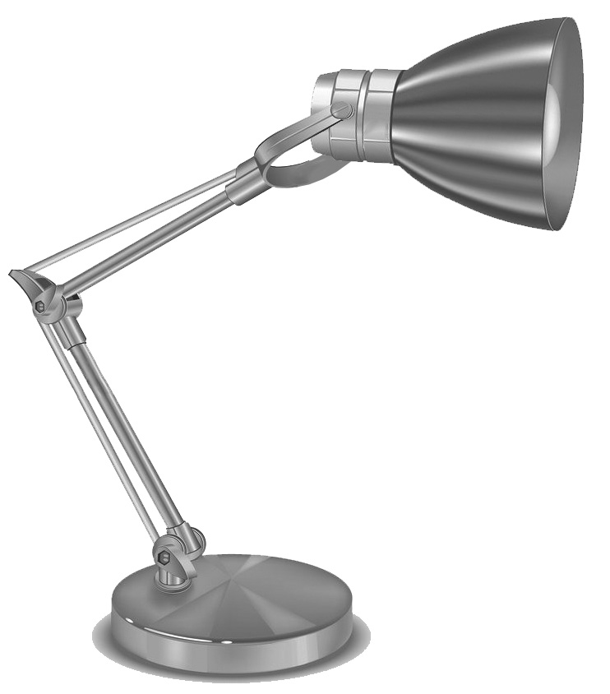
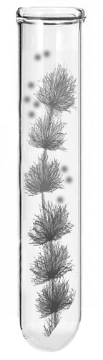
Bolhas de ar
Cabomba
Tabela 1
Distância da lâmpada  à planta (cm) | Número de bolhas  por minuto
9 | 7
6 | 13
3 | 16
0 | 22

7.1. Identifica o gás libertado pela planta.
___________________________________________
7.2. Nomeia o processo que originou este gás.
___________________________________________
Figura 3
7.3. Relaciona a intensidade da luz com a atividade fotossintética.
___________________________________________________________________________________
7.4. Assinala com X o gráfico da figura 4 que representa os dados recolhidos na tabela 1.
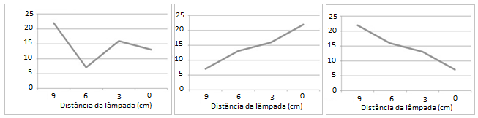
Figura 4
N.º de bolhas (minuto)
(A) (B) (C)

7.5. Explica a razão de se utilizar uma água rica em dióxido de carbono.
______________________________________________________________________________________________________________________________________________________________________

8. Assinala com X a opção que completa corretamente cada uma das frases.
8.1.1. O desenvolvimento dos caracteres sexuais secundários ocorre
(A) na puberdade. (B) na infância. (C) na idade adulta.
8.1.2. Os caracteres sexuais primários são os
(A) músculos desenvolvidos. (B) pelos púbicos. (C) órgãos sexuais.
8.1.3. A puberdade marca o início da adolescência e o funcionamento dos

(A) sistemas reprodutores. (B) sistemas excretores. (C) sistemas de defesa.
8.2. Indica dois caracteres sexuais comuns aos dois géneros, feminino e masculino.
_____________________________________________________________________________
9. Observa as figuras 5 e 6 que representam, respetivamente, o sistema reprodutor masculino e o sistema reprodutor feminino.
9.1. Completa as legendas das figuras com os termos seguintes:

- Vagina
42
- Pénis
- Testículo
- Útero
- Trompa de Falópio
- Próstata
- Ovário
- Escroto
- Uretra

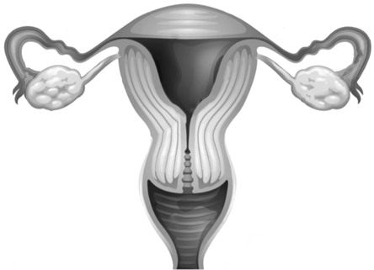
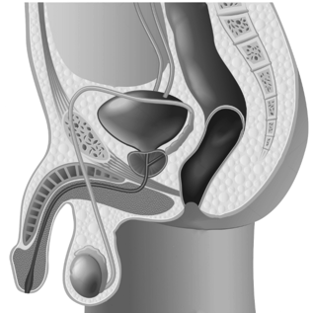
6

7

8

9

1

2
1

4

5

3

Figura 6
Figura 5

1 – _________________
2 – _________________
3 – _________________
4 – _________________
5 – _________________
6 – _________________
7 – _________________
8 – _________________
9 – _________________
9.2. Refere onde são produzidos os espermatozoides.
_________________________________________________________________________
9.3. Refere o nome da célula reprodutora feminina.
_______________________________________________________________________________
9.4. Indica, utilizando os números da figura, o órgão onde ocorre a:

9.4.1. nidação. _____
A
9.4.2. fecundação. _____
9.4.3. ovulação. _____

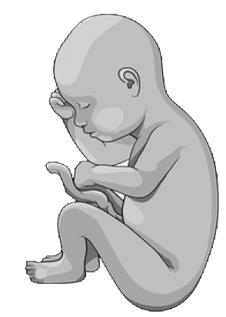
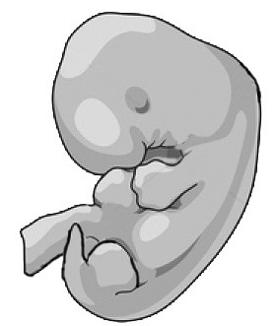
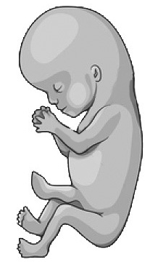
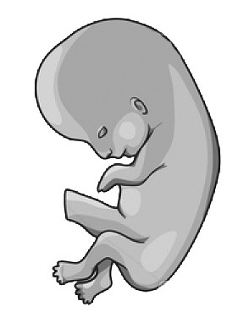
10. Observa as imagens da figura 7, que representam várias fases do desenvolvimento embrionário.
A
B
C
D

Figura 7
10.1. Ordena, utilizando as letras, as fases de desenvolvimento representadas na figura.

10.2. Explica a função da placenta.
__________________________________________________________________________________________________________________________________________________________
Gostava de ter ____%
Penso que vou ter ____%
10.3. Menciona três cuidados a ter com um recém-nascido.
_______________________________________________________
_______________________________________________________

